

Universidad Simón Bolívar

Laboratorio de Proyectos I

EC3881

**Proyecto No 1**

Objetivo: Par diferencial BJT, respuesta en modo diferencial y modo común

Considerar el Amplificador Diferencial BJT con Carga Activa de la Fig. 1.

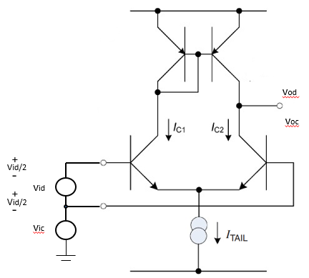

Figura. 1 Circuito de Amplificador Diferencial BJT con Carga Activa

1. BJT NPN: Opción 1: 2N3904 FAIRCHILD. Opción 2: 2N3904 BIPOLAR
2. BJT PNP: Opción 1: 2N3906 FAIRCHILD. Opción 2: 2N3906 BIPOLAR
3. Usar en la simulación por conveniencia resistencias y condensadores electrolíticos genéricos
4. IC1,2 = 0.5 mA. Usar fuente de corriente espejo con resistencia conectada a GND
5. ±VCC = ±12 V
6. Control de voltaje de offset a la salida con potenciómetro (100 Ω) en la carga activa. Para la simulación usar el POT-HG ACTIVE High Granuality Interactive Potentiometer
7. Considerar Vid

* Onda senoidal 0.5 mVp @ 1 KHz
* Onda cuadrada 0.5 mVp @ 100 KHz

1. Considerar Vic

* Onda senoidal 1 Vp @ 60 Hz
* Vic conectado a GND para la medición del voltaje de offset de salida

1. Cálculos teóricos usando las abstracciones correspondientes

Curva de Gran Señal, ganancia de Pequeña Señal, Vooffset con entrada a GND, respuesta al escalón

1. Montar el esquemático correspondiente
2. Simular:

* Bode de amplitud y fase de la ganancia Adm
* Bode de amplitud y fase de la ganancia Acm

Con un osciloscopio digital virtual visualizar:

* Voltaje de entrada y salida para el caso Vid:
* Onda senoidal 0.5 mVp @ 1 KHz
* Onda cuadrada 0.5 mVp @ 100 KHz (respuesta al escalón, pasabajo)
* Voltaje de entrada y salida para el caso Vic conectado a GND
* Transferencia de voltaje Vod vs Vid usando X-Y *display*. Considerar Vid 50 mV

Considerar el siguiente esquemático

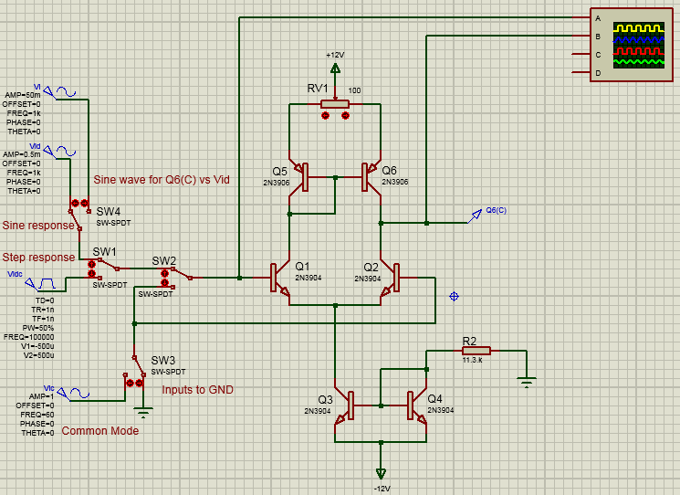

Anexo 1:

Abstracción Diferencial con Carga Activa

**Modo Común Pequeña Señal**

*ϵm* error de ganancia del espejo de corriente

*ϵd* error de ganancia del diferencial

Objetivos de Proteus

1. Colocar:
2. Componentes:

* *Switch* Simple Polo Doble Corte (*Single Pole-Doble Throw*)
* Transistor: Bipolar BJT (2N3906)
* Potenciometro: Resistor. Variable, POT, ACTIVE
* Potenciometro: Resistor. Variable, POT, HG ACTIVE, *High Granuality Interactive Potentiometer*

1. Usar el osciloscopio

Osciloscopio en configuración X – Y

1. Set *Sheet Sizes*